[**https://riskslandingpage.vercel.app/**](https://riskslandingpage.vercel.app/) **Установка кода GTM:**  
  
Скопируйте приведенный ниже код и вставьте его на каждую страницу сайта.

1. Вставьте этот фрагмент в раздел кода страницы как можно ближе к началу:

<!-- Google Tag Manager -->

<script>(function(w,d,s,l,i){w[l]=w[l]||[];w[l].push({'gtm.start':

new Date().getTime(),event:'gtm.js'});var f=d.getElementsByTagName(s)[0],

j=d.createElement(s),dl=l!='dataLayer'?'&l='+l:'';j.async=true;j.src=

'https://www.googletagmanager.com/gtm.js?id='+i+dl;f.parentNode.insertBefore(j,f);

})(window,document,'script','dataLayer','GTM-TGMTCK6');</script>

<!-- End Google Tag Manager -->  
  
2. Вставьте этот код сразу же после открывающего тега :  
<!-- Google Tag Manager (noscript) -->

<noscript><iframe src="https://www.googletagmanager.com/ns.html?id=GTM-TGMTCK6"

height="0" width="0" style="display:none;visibility:hidden"></iframe></noscript>

<!-- End Google Tag Manager (noscript) -->

**Как добавить отправку событий:** <https://support.google.com/tagmanager/answer/7679219?hl=ru>  
  
Список событий.

1. Клик на кнопку Продукт dataLayer.push({'event': 'click_product_header_riski'})

2. Клик на кнопку Возможности dataLayer.push({'event': 'click_opportunities_header_riski'})

3. Клик на кнопку FAQ dataLayer.push({'event': 'click_faq_header_riski'})

4. Клик на кнопку «Получить доступ» в хэдере, по которой открывается форма запроса демо: dataLayer.push({'event': 'click_demo_request_header_riski'})  
Клик на кнопку «Получить доступ» на главном экране, по которой открывается форма запроса демо: dataLayer.push({'event': 'click_demo_request_main_riski'})  
Клик на кнопку «Получить доступ» в блоке «Проблема-решение», по которой открывается форма запроса демо: dataLayer.push({'event': 'click_demo_request_problem_solution_riski'})  
Клик на кнопку «Запросить демо» под туром по продуктом, по которой открывается форма запроса демо: dataLayer.push({'event': 'click_demo_request_tour_riski})  
Параллельно с каждым из этих событий отправлять еще второе dataLayer.push({'event': 'click_demo_request_riski'})

5. Отправка корректной формы запроса демо – два события: dataLayer.push({'event': 'demo_request'}) и dataLayer.push({'event': 'demo_request_riski'})

6. В блоке Возможности при просмотре каждой из 6-ти карточек отправлять соответствующее событие:  
  
Просмотр 1 слайда возможностей - dataLayer.push({'event': 'view_opportunities_slide_1_riski'})  
Просмотр 2 слайда возможностей - dataLayer.push({'event': 'view_opportunities_slide_2_riski'})  
Просмотр 3 слайда возможностей - dataLayer.push({'event': 'view_opportunities_slide_3_riski'})  
Просмотр 4 слайда возможностей - dataLayer.push({'event': 'view_opportunities_slide_4_riski'})  
Просмотр 5 слайда возможностей - dataLayer.push({'event': 'view_opportunities_slide_5_riski'})  
Просмотр 6 слайда возможностей - dataLayer.push({'event': 'view_opportunities_slide_6_riski'})

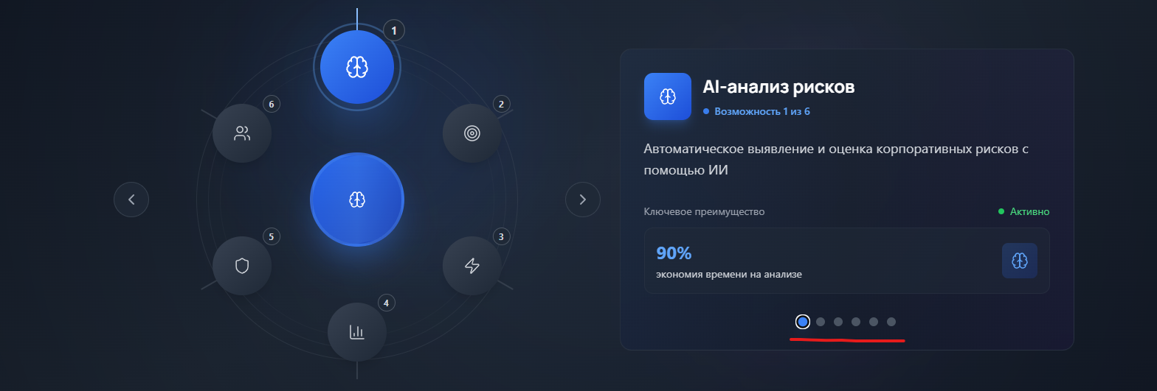

7. В блоке «Тур по продукту» при просмотре каждого из 5-ти слайдов отправлять соответствующее событие:  
Просмотр 1 слайда тура - dataLayer.push({'event': 'view_tour_slide_1_riski'})  
Просмотр 2 слайда тура - dataLayer.push({'event': 'view_tour_slide_2_riski'})  
Просмотр 3 слайда тура - dataLayer.push({'event': 'view_tour_slide_3_riski'})  
Просмотр 4 слайда тура - dataLayer.push({'event': 'view_tour_slide_4_riski'})  
Просмотр 5 слайда тура - dataLayer.push({'event': 'view_tour_slide_5_riski'})

8. При клике по кнопке «Остались вопросы...» отправлять событие:  
dataLayer.push({'event': 'click_questions_riski'})